519. Постоянная дифракционной решетки в n = 4 раза больше длины световой волны монохроматического света, нормально падающего на ее поверхность. Определить угол α между двумя первыми симметричными дифракционными максимумами.

d = 4λ | 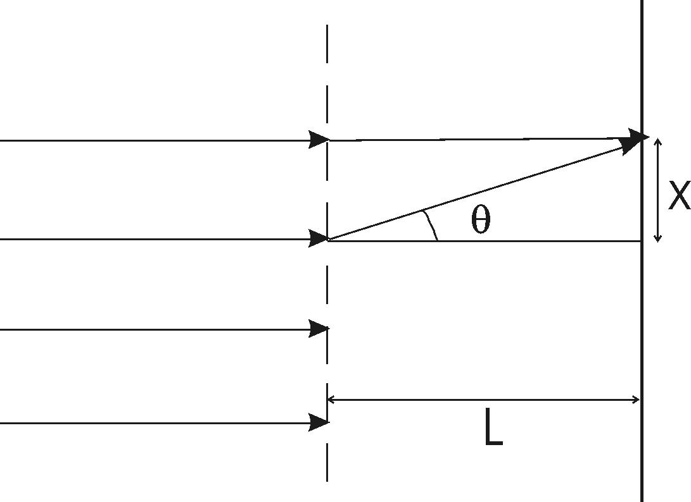  Условие главных максимумов при дифракции света на дифракционной решетке 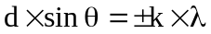, где - период решетки; k=0,1,2…. Так как d=4×λ, то 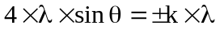. Поэтому 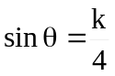.  Первый порядок наблюдается при k=±1. Поэтому 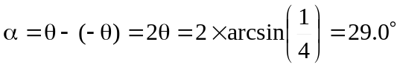.
α = ?

